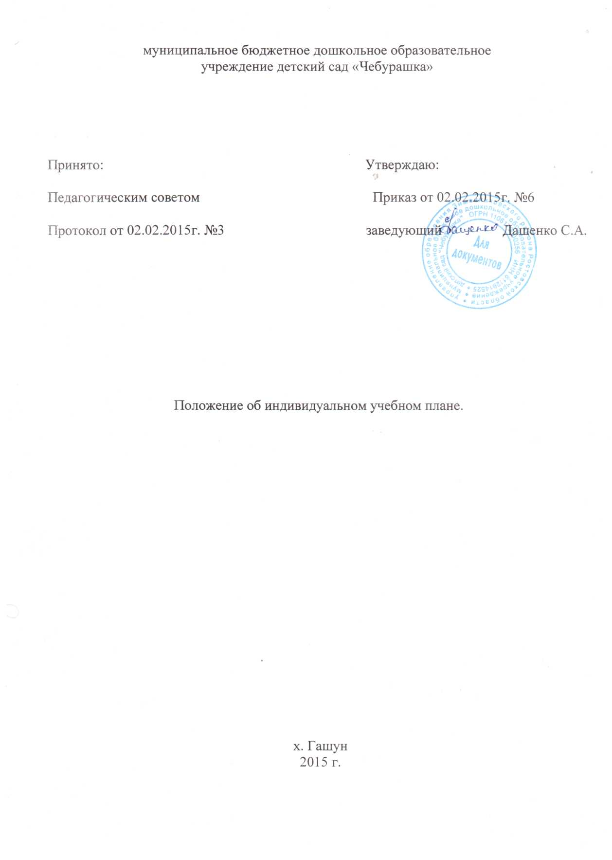

1. Общие положения.
1.1. Настоящее Положение об индивидуальном учебном плане муниципального бюджетного дошкольного образовательного учреждения детского сада «Чебурашка» (далее – Организация) разработано в соответствии c:
Федеральным законом от 29.12.2012 № 273-ФЗ "Об образовании в Российской Федерации" (далее – Федеральный закон "Об образовании в Российской Федерации") (п. 23 ст. 2, п. 1 ч. 3 ст. 28, ст. 30, п. 3 ч. 1 ст. 34, п. 5 ч. 3 ст. 47);
Приложениями к рекомендациям письма Министерства образования и науки Российской Федерации от 01.04.2013 № ИР-170/17 «О Федеральном законе «Об образовании в Российской Федерации» (п.19.34);
Приказом Министерства образования и науки РФ «Об утверждении федерального государственного образовательного стандарта дошкольного образования» от 17.10.2013г. № 1155;
Порядком организации и осуществления образовательной деятельности по основным общеобразовательным программам - образовательным программам дошкольного образования, утвержденный ПриказомМинобрнауки России от 30.08.2013 № 1014;
СанПиН 2.4.1.3049-13 "Санитарно-эпидемиологические требования к устройству, содержанию и организации режима работы дошкольных образовательных организаций" (далее – СанПиН), утв. постановлением Главного государственного санитарного врача РФ от 15.05.2013 № 26; УставомОрганизации;
Основной образовательной программой Организации.
1.2. Настоящее Положение определяет структуру, содержание, порядок разработки и утверждения индивидуального учебного планаОрганизации (далее – ИУП).
1.3. Под ИУП Организации понимается учебный план, обеспечивающий освоение Основной образовательной программы дошкольного образования (далее – ООП ДО) на основе индивидуализации ее содержания с учетом особенностей и образовательных потребностей конкретного обучающегося.
1.4. ИУП является составной частью ООП ДО и призван:
- обеспечить развитие потенциала обучающихся;
- обеспечить освоение ООП ДО детьми при наличии трудностей обучения или находящихся в особой жизненной ситуации;
- обеспечить учет индивидуальных особенностей образования детей с ограниченными возможностями здоровья (далее – ОВЗ).
1.5. ИУП реализует право обучающихся на получение образования в объеме, установленном ФГОС дошкольного образования с максимальной учебной нагрузкой, соответствующей требованиям СанПиН -2.4.1.3049-13.
1.6. ИУП разрабатывается и утверждается в Организации в начале учебного года.
1.7. При разработке ИУП участники образовательных отношений руководствуются требованиями ФГОС дошкольного образования, основанного на совокупности образовательных областей, обеспечивающих разностороннее развитие детей, а именно:
- социально-коммуникативное развитие;
- познавательное развитие;
- речевое развитие;
- художественно-эстетическое развитие;
- физическое развитие.
1.8. Условия реализации ИУП дошкольного образования должны соответствовать условиям реализации ООП ДО, установленным ФГОС ДО 1.9. В настоящее Положение в установленном порядке могут вноситься изменения и дополнения.
2. Цели и задачи Положения.
2.1.Целью настоящего Положения является обеспечение реализации права обучающихсяОрганизации на обучение по ИУП .
2.2.Задачи настоящего Положения:
1) Определение основных организационных механизмов, реализуемых в для обучения по ИУП.
2) Обеспечение возможности обучения по ИУП на уровне дошкольного образования в соответствии с установленными требованиями.
3) Обеспечение соответствия ИУП требованиям ФГОС ДО
4) Определение ответственности педагогических работников Организации при обучении обучающихся по ИУП.
3. Организационные механизмы, реализуемые в целях обучения по индивидуальному учебному плану Организации.
3.1. К основным организационным механизмам, реализуемым Организацией с целью соблюдения права обучающихся на обучение по ИУП относятся:
- разработка ООП ДО, включающей в качестве механизма ее реализации ИУП;
- информирование родителей (законных представителей) обучающихся о праве обучающихся на обучение по ИУП;
- выявление особенностей развития и образовательных потребностей обучающихся, определяющих необходимость разработки ИУП;
- разработка ИУП, входящего в содержание Карты индивидуального развития ребенка;
- организация обучения по ИУП в соответствии с требованиями ФГОС дошкольного образования;
- работа с педагогическим коллективом МБДОУ по освоению технологии разработки и реализации ИУП.
4. Последовательность действий участников образовательных отношений при составлении индивидуального учебного плана.
4.1. Родители (законные представители) обучающихся информируются педагогами о возможности обучения обучающихся по ИУП в соответствии с требованиями, установленными настоящим Положением.
4.2. На основании полученной информации педагоги совместно с родителями (законными представителями) обучающихсяОрганизацииразрабатывают ИУП, осуществляют выбор форм работы с ребенком, соответствующих содержанию ООП ДО, для включения в ИУП.
4.3. Выбор содержания и форм работы с ребёнком для включения в ИУП, осуществляется с учётом личностных особенностей обучающихся.
4.4. При составлении ИУП педагоги предлагают родителям (законным представителям) обучающихся ознакомиться с:
- ООП ДО;
- Учебным планом Организации;
- условиями его реализации.
4.5. На любом из этапов разработки ИУП с родителями (законными представителями) обучающихся проводятся необходимые консультации с соответствующими специалистами Организации.
4.6. Индивидуальный учебный план согласовывается на ПМПк Организациии утверждается руководителем Организации .
4.7. Конкретные сроки разработки ИУП устанавливаются приказом руководителя Организации.
4.8. Все изменения и дополнения, вносимые в ИУП в течение учебного года согласовываются ответственным лицом за координацию работы по составлению и реализации ИУП и (или) иным лицом, имеющим соответствующие полномочия, должны пройти соответствующие процедуры, предусмотренные настоящим Положением и утверждены приказом по образовательной организации "О внесении изменений и (или) дополнений в ИУП обучающихся МБДОУ".
5. Порядок реализации ИУП и его документационное оформление.
5.1. Реализация ИУП в Организации является обязательным для обучающихся и регулируется настоящим Положением.
5.2. Реализация ИУП осуществляется в рамках Учебного плана Организации в соответствии с расписанием, отвечающим совокупному объему учебной нагрузки и свободной деятельности обучающихся с учетом требований СанПин.
5.3. Оформление документации осуществляется в установленном порядке Организации.
6. Финансовое обеспечение ИУП.
6.1. Финансовое обеспечение ИУП осуществляется за счет бюджетных средств, в рамках финансового обеспечения реализации ООП ДО.
6.2. Оплата труда педагогических работников, привлекаемых для реализации ИУП, осуществляется согласно учебной нагрузке (тарификации).
7. Ответственность.
7.1. Ответственность за разработку и реализацию ИУП несут участники образовательных отношений в порядке, установленном действующим законодательством.
7.2. Ответственное лицо за координацию работы по разработке и реализации ИУП в Организации:
7.2.1. Назначается приказом руководителя Организации;
7.2.2. Обеспечивает:
- организацию работы в Организации по информированию родителей (законных представителей) обучающихся о возможности обучения обучающихся по ИУП;
- организацию работы с педагогами Организациипо разработке и реализации ИУП в соответствии с ФГОС дошкольного образования;
- контроль за разработкой и реализацией ИУП;
- организацию использования необходимых форм поддержки реализации ИУП в Организации;
- организацию методического обеспечения по вопросам разработки и реализации ИУП;
- анализ работы Организации по вопросам разработки и реализации ИУП и представление его результатов администрации Организации и родителям (законным представителям) обучающихся;
- решение иных вопросов, связанных с разработкой и реализацией ИУП в Организации .
7.3.3. Руководствуется в своей деятельности:
- требованиями действующего законодательства и иных нормативно-правовых актов в сфере образования;
- Уставом Организации;
- приказами и распоряжениями руководителя Организации;
- настоящим Положением.

